Resolución del Pleno del Instituto de Transparencia, Acceso a la Información Pública y Protección de Datos Personales del Estado de México y Municipios, con domicilio en Metepec, Estado de México, de fecha veintisiete de noviembre de dos mil diecinueve.

VISTO el expediente conformado con motivo del Recurso de Revisión 07721/INFOEM/IP/RR/2019, interpuesto por -------------------------, en lo sucesivo Recurrente o Particular, en contra de la respuesta del Sujeto Obligado, Partido Acción Nacional, se emite la presente Resolución, con base en los Antecedentes y Considerandos que se exponen a continuación:

ANTECEDENTES

I. Presentación de la solicitud de información.

El cuatro de septiembre de dos mil diecinueve, el Particular presentó una solicitud de acceso a la información pública a través del Sistema de Acceso a la Información Mexiquense (SAIMEX), ante el Partido Acción Nacional, misma que fue registrada con el número de folio 00084/PAN/IP/2019, mediante el cual requirió:

DESCRIPCIÓN CLARA Y PRECISA DE LA INFORMACIÓN SOLICITADA

Resultados de la Asamblea Estatal XXVI en el Estado de México, de Consejeros Estatales y Consejeros Nacionales.

MODALIDAD DE ENTREGA
A través del SAIMEX

II. Respuesta del Sujeto Obligado.

El veintiséis de septiembre de dos mil diecinueve, el Partido Acción Nacional, notificó su respuesta a través del Sistema de Acceso a la Información Mexiquense (SAIMEX), en los términos siguientes:

Por este conducto nos permitimos adjuntar archivo en formato PDF que da respuesta a su solicitud de información por parte del área correspondiente. Sin otro particular quedamos de usted. Cordialmente, Unidad de Transparencia Partido Acción Nacional Estado de México.

Asimismo, adjuntó un archivo que consiste en lo siguiente:

Oficio CDE/SG/0373/2019, signado por el Secretario General del Comité Directivo Estatal del Partido Acción Nacional, a través del cual informó que los resultados preliminares cantados en la ASAMBLEA ESTATAL XXVI EN EL ESTADO DE MÉXICO, los cuales, a decir del Sujeto Obligado son los siguientes:

III. Interposición del Recurso de Revisión.

El uno de octubre de dos mil diecinueve, se recibió en este Instituto, a través del Sistema de Acceso a la Información Mexiquense (SAIMEX), Recurso de Revisión interpuesto por la parte Recurrente, en contra de la respuesta del Sujeto Obligado a la solicitud de información, en los términos siguientes:

ACTO IMPUGNADO
Respuesta Solicitud 00084 al Folio de la solicitud: 00084/PAN/IP/2019

RAZONES O MOTIVOS DE LA INCONFORMIDAD

Se solicita "Resultados de la Asamblea Estatal XXVI en el Estado de México, de Consejeros Estatales y Consejeros Nacionales" y solamente se recibe una lista de nombres relacionados con Hombres y Mujeres, en ningún momento se menciona los RESULTADOS", es decir los votos que tuvieron cada uno de los participantes en la Asamblea Estatal, Consejeros Estatales y Consejeros Nacionales.

IV. Trámite del Recurso de Revisión ante el Instituto.

a) Turno del Recurso de Revisión. El uno de octubre de dos mil diecinueve, el Sistema de Acceso a la Información Mexiquense (SAIMEX), asignó el número de expediente 07721/INFOEM/IP/RR/2019, al medio de impugnación que nos ocupa, con base en el sistema aprobado por el Pleno de este Órgano Garante y lo turnó al Comisionado Ponente Luis Gustavo Parra Noriega, para los efectos del artículo 185, fracción I de la Ley de Transparencia y Acceso a la Información Pública del Estado de México y Municipios.

b) Admisión del Recurso de Revisión. El siete de octubre de dos mil diecinueve, se acordó la admisión del Recurso de Revisión interpuesto por el Recurrente en contra del Sujeto Obligado, en términos del artículo 185, fracciones I y II de la Ley de Transparencia y Acceso a la Información Pública del Estado de México y Municipios, el cual fue notificado a las partes el mismo día, a través del Sistema de Acceso a la Información Mexiquense (SAIMEX), en el que se les otorgó un plazo de siete días hábiles posteriores a la misma, para que manifestaran lo que a su derecho conviniera y formularan alegatos.

c) Informe justificado del Sujeto Obligado. El veinticuatro de octubre de dos mil diecinueve, el Sujeto Obligado, a través del Sistema de Acceso a la Información Mexiquense (SAIMEX), rindió su Informe Justificado en los términos siguientes:

Oficio CDE/SG/0394/2019, signado por el Secretario General del Comité Directivo Estatal del Partido Acción Nacional, a través del cual manifestó entre otras cuestiones, que la información solicitada está publicada en los estrados electrónicos del Comité Directivo Estatal del Partido Acción Nacional en el Estado de México, en el link http://panedomex.org/acta-estatal/

Cabe precisar que el Informe Justificado se puso a la vista del Recurrente en fecha doce de noviembre del año en curso.

d) Manifestaciones del Recurrente. De las constancias que obran agregadas al expediente en que se actúa, se advierte que el Recurrente fue omiso en presentar sus manifestaciones.
e) Cierre de instrucción. El diecinueve de noviembre de dos mil diecinueve, al no existir diligencias pendientes por desahogar, se emitió el acuerdo por medio del cual se declaró cerrada la instrucción y se determinó pasar el expediente a resolución, en términos de lo dispuesto en los artículos 185, fracciones VI y VIII de la Ley de Transparencia y Acceso a la Información Pública del Estado de México y Municipios, mismo que fue notificado a las partes el mismo día, a través del Sistema de Acceso a la Información Mexiquense (SAIMEX).

e) Returno de Recurso de Revisión.

Con fecha veintisiete de noviembre de dos mil diecinueve, el Pleno de este Instituto de Transparencia, Acceso a la Información Pública y Protección de Datos Personales del Estado de México y Municipios, en la Cuadragésima Cuarta Sesión Ordinaria, aprobó el returno del Recurso de Revisión que nos ocupa, al Comisionado José Guadalupe Luna Hernández.

En razón de que fue debidamente sustanciado el expediente electrónico y no existe diligencia pendiente de desahogo, se emite la resolución que conforme a Derecho proceda, de acuerdo a los siguientes:

CONSIDERANDOS

PRIMERO. Competencia.

El Instituto de Transparencia, Acceso a la Información Pública y Protección de Datos Personales del Estado de México y Municipios, es competente para conocer y resolver el presente Recurso de Revisión interpuesto por la parte recurrente, conforme a lo dispuesto en los artículos 6°, apartado A de la Constitución Política de los Estados Unidos Mexicanos; 5°, párrafos vigésimo segundo, vigésimo tercero y vigésimo cuarto fracciones I, II, III, IV y V de la Constitución Política del Estado Libre y Soberano de México; 1°, 8°, 9°, 10, 37 y 42, fracciones I, II y III, de la Ley General de Transparencia y Acceso a la Información Pública; 1°, 2°, fracciones II y IV; 13, 29, 36, fracciones I y II; 176, 178, 179, 181 párrafo tercero, 185, 188 y 189 de la Ley Transparencia y Acceso a la Información Pública del Estado de México y Municipios; 7°, 9°, fracciones I y XXIV y 11 del Reglamento Interior del Instituto de Transparencia, Acceso a la Información Pública y Protección de Datos Personales del Estado de México y Municipios.

SEGUNDO. Metodología de estudio.

De las constancias que forman parte del Recurso de Revisión que se analiza, se advierte que previo al estudio del fondo de la litis, es necesario estudiar las causales de improcedencia y sobreseimiento, para determinar lo que en Derecho proceda.

Causales de improcedencia.

Este Instituto realiza el estudio oficioso de las causales de improcedencia, por tratarse de una cuestión de orden público y de estudio preferente acorde con el Criterio orientador en la Tesis de Jurisprudencia “IMPROCEDENCIA.” (Semanario Judicial de la Federación, Quinta Época, 1985, pág. 262), el cual establece que debe examinarse previamente la procedencia del juicio de amparo, sea que las partes lo soliciten o no, por ser una cuestión de orden público. De tal suerte, será desechado cualquier Recurso de Revisión que actualice alguno de los supuestos establecidos en el artículo 191 de la Ley de Transparencia y Acceso a la Información Pública del Estado de México y Municipios, por ser improcedente.
En el presente caso, no se actualiza ninguna de las causales de improcedencia establecidas en el ordenamiento jurídico previamente señalado, toda vez que este Instituto no tiene conocimiento de que se encuentre en trámite algún medio de defensa presentado por el Recurrente ante otra instancia; no existió prevención alguna; la veracidad de la respuesta no formó parte del agravio; no se realizó una consulta o ampliación a los alcances del requerimiento informativo, aunado a que el medio de impugnación fue presentado en tiempo.
Asimismo, se actualiza la causal de procedencia señalada en el artículo 179, fracción V, de la Ley de la materia, toda vez que el solicitante se inconformó por la negativa de la entrega de la información requerida.

Causales de sobreseimiento.

El artículo 192 de la Ley Transparencia y Acceso a la Información Pública del Estado de México y Municipios, señala que el Recurso de Revisión será sobreseído en todo o en parte, cuando, una vez admitido, se actualice alguno de los siguientes supuestos:

- El Recurrente se desista expresamente;
- El Recurrente fallezca o, tratándose de personas jurídicas colectivas, se disuelva;
- El Sujeto Obligado modifique la respuesta o la revoque, de tal manera que el recurso de revisión quede sin materia;
- Admitido el recurso de revisión, aparezca alguna causal de improcedencia; y,
- Cuando por cualquier motivo quede sin materia el recurso de revisión.

En ese sentido, de los autos que corren agregados al expediente en el que se actúa, no fue posible advertir que el Recurrente se hubiera desistido, que hubiera fallecido o que admitido el recurso de revisión sobreviniera una causal de improcedencia.
Sin embargo, se advierte que el recurso quedo sin materia, en atención a las consideraciones que se expondrán en el apartado siguiente

TERCERO. Sobreseimiento

Ahora bien, es susceptible de análisis la actualización del supuesto jurídico previsto en la fracción III, del artículo 192 de la Ley en cita, mismo que dispone que el Recurso de Revisión será sobreseído cuando el Sujeto Obligado modifique o revoque su respuesta de tal manera que el Recurso de Revisión quede sin materia, lo anterior, toda vez que mediante su Informe Justificado el Partido Acción Nacional entregó información complementaria que atiende a la solicitud de información. .

Así, con la finalidad de verificar si el acto descrito deja sin materia el Recurso de Revisión materia de la presente Resolución, se analizará la relatoría de las actuaciones efectuadas por las partes durante el procedimiento de acceso a la información pública con el propósito de dar claridad en el tratamiento del tema en estudio, tal y como se advierte a continuación:

Solicitud | Información Proporcionada | Recurso de Revisión | Informe Justificado
Resultados de la Asamblea Estatal XXVI en el Estado de México de Consejeros Estatales y Consejeros Nacionales | Listado de personas que resultaron electos para Consejeros Estatales y Consejeros Nacionales del Partido Acción Nacional en el Estado de México. | No se proporcionaron los votos que tuvieron los candidatos a Consejeros Estatales y Consejeros Nacionales del Partido Acción Nacional en el Estado de México. | Manifestó entre otras cuestiones, que la información solicitada está publicada en los estrados electrónicos del Comité Directivo Estatal del Partido Acción Nacional en el Estado de México, en el link http://panedomex.org/acta-estatal/

De lo anterior, se advierte que el Sujeto Obligado a través de su respuesta proporcionó la lista de personas que habían resultado electas para los cargos antes descritos; sin embargo omitió proporcionarle lo relativo al resultado de la votación recibida para cada uno de ellos; por lo que, el Particular presentó el Recurso de Revisión que nos ocupa.

Ahora bien, es menester precisar que a través de su Informe Justificado, el Sujeto Obligado dio atención a lo manifestado por el Recurrente, conforme a lo siguiente:

El Sujeto Obligado proporcionó la liga electrónica http://panedomex.org/acta-estatal/ a través de la cual el Particular podía consultar la votación obtenida por cada candidato a ocupar los cargos de Consejeros Nacionales y Estatales del Partido Acción Nacional en el Estado de México.

Así las cosas, este Órgano Colegiado, ingresó a la página electrónica antes descrita a efecto de verificar si se encontraba lo solicitado por el Recurrente de lo que se observó el Acta de la Vigésima Sexta Asamblea Estatal del Partido Acción Nacional en el Estado de México, tal y como se muestra a continuación:

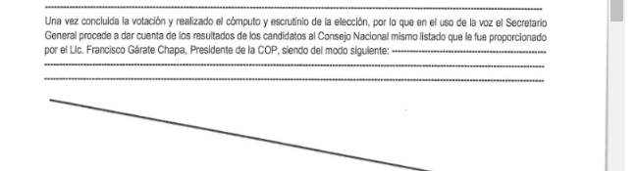

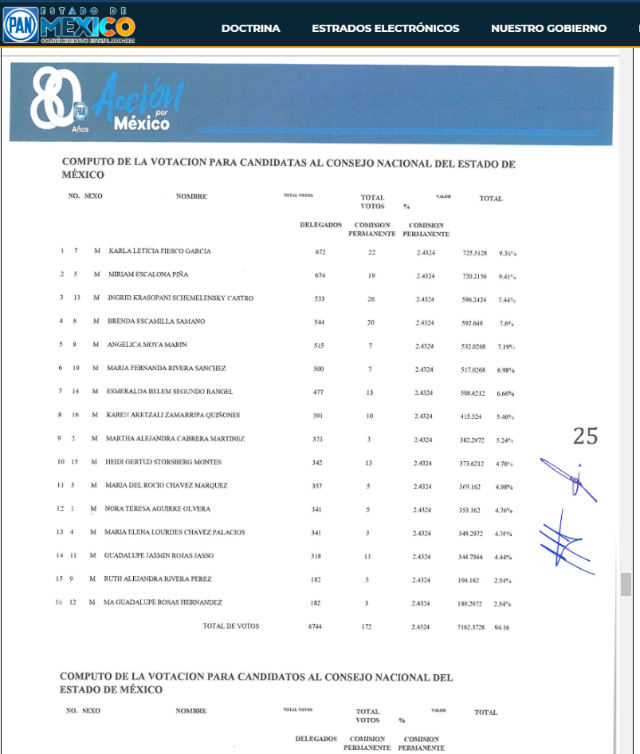
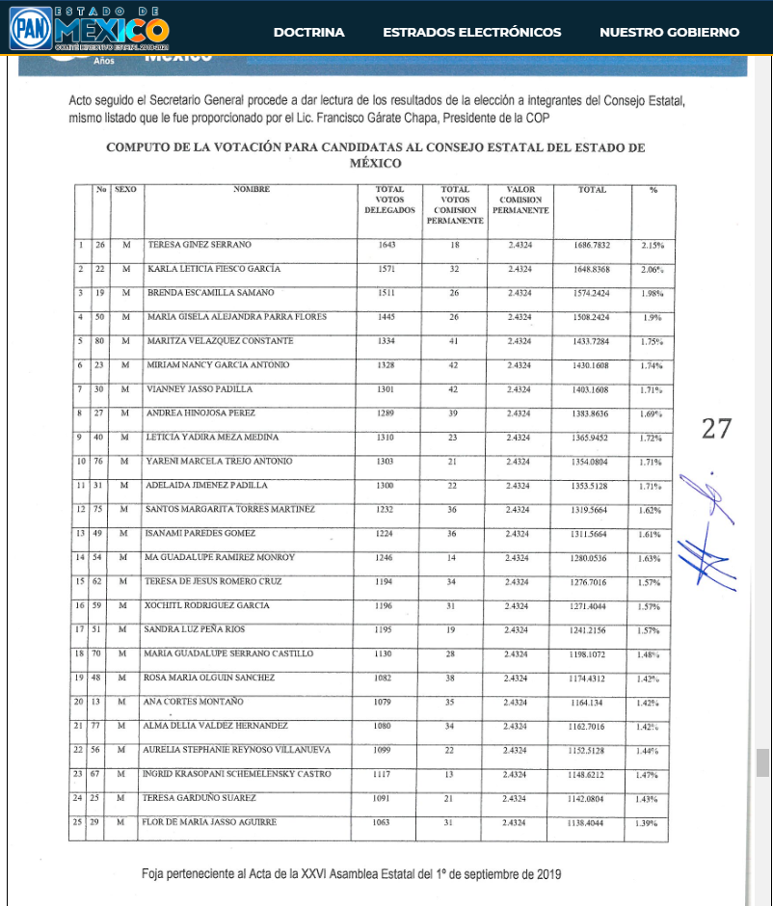

De lo anterior, se vislumbra que el Sujeto Obligado proporcionó la liga electrónica, a través de la cual el Particular podía tener acceso directo a la información relativa a la votación obtenida por cada uno de los candidatos a los cargos referidos.

Por lo anterior, resulta dable considerar que el Sujeto Obligado atendió el requerimiento de información realizado por el Particular. Asimismo, es de señalar que este Instituto no tiene atribuciones para pronunciarse respecto a la veracidad de la información ni para verificar la autenticidad de la misma, toda vez que en términos del artículo 29 de la Ley de Transparencia y Acceso a la Información Pública del Estado de México y Municipios, es responsable de garantizar el ejercicio de los derechos de acceso a la información pública y la protección de datos personales en posesión de los sujetos obligados.

A manera de referencia, resulta oportuno citar el Criterio 31/10, del ahora Instituto Nacional de Transparencia, Acceso a la Información y Protección de Datos Personales (INAI), mismo que se cita a continuación:

El Instituto Federal de Acceso a la Información y Protección de Datos no cuenta con facultades para pronunciarse respecto de la veracidad de los documentos proporcionados por los sujetos obligados. El Instituto Federal de Acceso a la Información y Protección de Datos es un órgano de la Administración Pública Federal con autonomía operativa, presupuestaria y de decisión, encargado de promover y difundir el ejercicio del derecho de acceso a la información; resolver sobre la negativa de las solicitudes de acceso a la información; y proteger los datos personales en poder de las dependencias y entidades. Sin embargo, no está facultado para pronunciarse sobre la veracidad de la información proporcionada por las autoridades en respuesta a las solicitudes de información que les presentan los particulares, en virtud de que en los artículos 49 y 50 de la Ley Federal de Transparencia y Acceso a la Información Pública Gubernamental no se prevé una causal que permita al Instituto Federal de Acceso a la Información y Protección de Datos conocer, vía recurso revisión, al respecto.

Como se puede observar, a través de su Informe Justificado el Partido Acción Nacional, proporcionó la información solicitada por el Particular que complementa la remitida a través de la respuesta a la solicitud de información, al proporcionar la liga electrónica para tener acceso directo a la votación obtenida por cada candidato a Consejeros Nacionales y Estatales del Partido Acción Nacional en el Estado de México.

De lo anterior, se advierte que el Sujeto Obligado atendió la solicitud realizada por el Particular y proporcionó la información que genera y obra en sus archivos y en el estado en que la tiene, tal como lo señala el artículo 12 de la Ley de Transparencia y Acceso a la Información Pública del Estado de México y Municipios, al determinar que los sujetos obligados sólo proporcionarán la información pública que se les requiera, obre en sus archivos y en el estado en que esta se encuentre. La obligación de proporcionar información no comprende el procesamiento de la misma, ni el presentarla conforme al interés del solicitante; no estarán obligados a generarla, resumirla, efectuar cálculos o practicar investigaciones.

Así, de acuerdo con lo expuesto, la información proporcionada por el Sujeto Obligado cumple con la solicitud original y con el motivo de inconformidad del Recurrente.

Bajo este contexto, se estima que se actualiza el supuesto establecido en la fracción III del artículo 192 de la Ley de Transparencia y Acceso a la Información Pública del Estado de México y Municipios, que determina que el recurso será sobreseído cuando el Sujeto Obligado responsable del acto lo modifique o revoque de tal manera que el Recurso de Revisión quede sin materia.
En este sentido, vía Informe Justificado el Sujeto Obligado hizo entrega de la información solicitada, acto que deja sin materia el Recurso de Revisión que nos ocupa. Por lo tanto, toda vez que la existencia y subsistencia de un litigo, implica un conflicto u oposición de intereses entre las partes, lo cual constituye la materia del proceso, cuando dicha circunstancia desaparece, en virtud de que, como en el presente caso, este Instituto como máxima autoridad en la materia dentro de la Entidad, ha corroborado la entrega del Sujeto Obligado de la información solicitada por el Recurrente, la controversia queda sin materia.

CUARTO. Decisión.

Con fundamento en los artículos 186, fracción I y 192, fracción III, de la Ley de Transparencia y Acceso a la Información Pública del Estado de México y Municipios, se SOBRESEE el Recurso de Revisión 07721/INFOEM/IP/RR/2019, toda vez que, el Sujeto Obligado modificó el acto; por lo que, el Recurso de Revisión quedó sin materia.

Por lo expuesto y fundado, este Pleno:

RESUELVE

PRIMERO. Se SOBRESEE el Recurso de Revisión número 07721/INFOEM/IP/RR/2019, porque al modificar la respuesta el Recurso de Revisión quedó sin materia, en términos de los Considerandos TERCERO Y CUARTO de la presente Resolución.

SEGUNDO. NOTIFÍQUESE la presente Resolución al Titular de la Unidad de Transparencia del Sujeto Obligado.

TERCERO. NOTIFÍQUESE al Recurrente la presente Resolución, asimismo, se hace de su conocimiento que de conformidad con lo establecido en el artículo 196 de la Ley de Transparencia y Acceso a la Información Pública del Estado de México y Municipios podrá promover el Juicio de Amparo en los términos de las leyes aplicables.

ASÍ LO RESUELVEN POR UNANIMIDAD DE VOTOS EL PLENO DEL INSTITUTO DE TRANSPARENCIA, ACCESO A LA INFORMACIÓN PÚBLICA Y PROTECCIÓN DE DATOS PERSONALES DEL ESTADO DE MÉXICO Y MUNICIPIOS, CONFORMADO POR LOS COMISIONADOS ZULEMA MARTÍNEZ SÁNCHEZ; EVA ABAID YAPUR; JOSÉ GUADALUPE LUNA HERNÁNDEZ; JAVIER MARTÍNEZ CRUZ Y LUIS GUSTAVO PARRA NORIEGA (AUSENCIA JUSTIFICADA), EN LA CUADRAGÉSIMA CUARTA SESIÓN ORDINARIA, CELEBRADA EL VEINTISIETE DE NOVIEMBRE DE DOS MIL DIECINUEVE, ANTE EL SECRETARIO TÉCNICO DEL PLENO, ALEXIS TAPIA RAMÍREZ.

Zulema Martínez Sánchez
Comisionada Presidenta
(Rúbrica)

José Guadalupe Luna Hernández
Comisionado
(Rúbrica)

Eva Abaid Yapur
Comisionada
(Rúbrica)

Luis Gustavo Parra Noriega
Comisionado
(Ausencia Justificada)

Javier Martínez Cruz
Comisionado
(Rúbrica)

Alexis Tapia Ramírez
Secretario Técnico del Pleno
(Rúbrica)

Esta foja corresponde a la Resolución de fecha veintisiete de noviembre de dos mil diecinueve, emitida en el Recurso de Revisión número 07721/INFOEM/IP/RR/2019.

